Игрушка «Паровозик»

Нам потребуется:

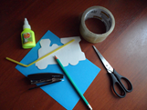

 1 шаг: сложить пополам картон и обвести шаблон.

С одного конца трубочки сделать надрезы и отогнуть их (как «метёлка»)

2 шаг: вырезать по контуру, в трубе вырезать небольшое отверстие под трубочку.

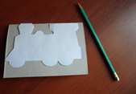

3 шаг: вставить трубочку в трубу, склеить обе половинки .

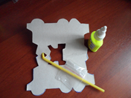

4 шаг: если сверху, где труба, положить кусочек ваты, подуть в нижнюю часть трубочки, то ватка, как пар из трубы паровоза, полетит вверх.

